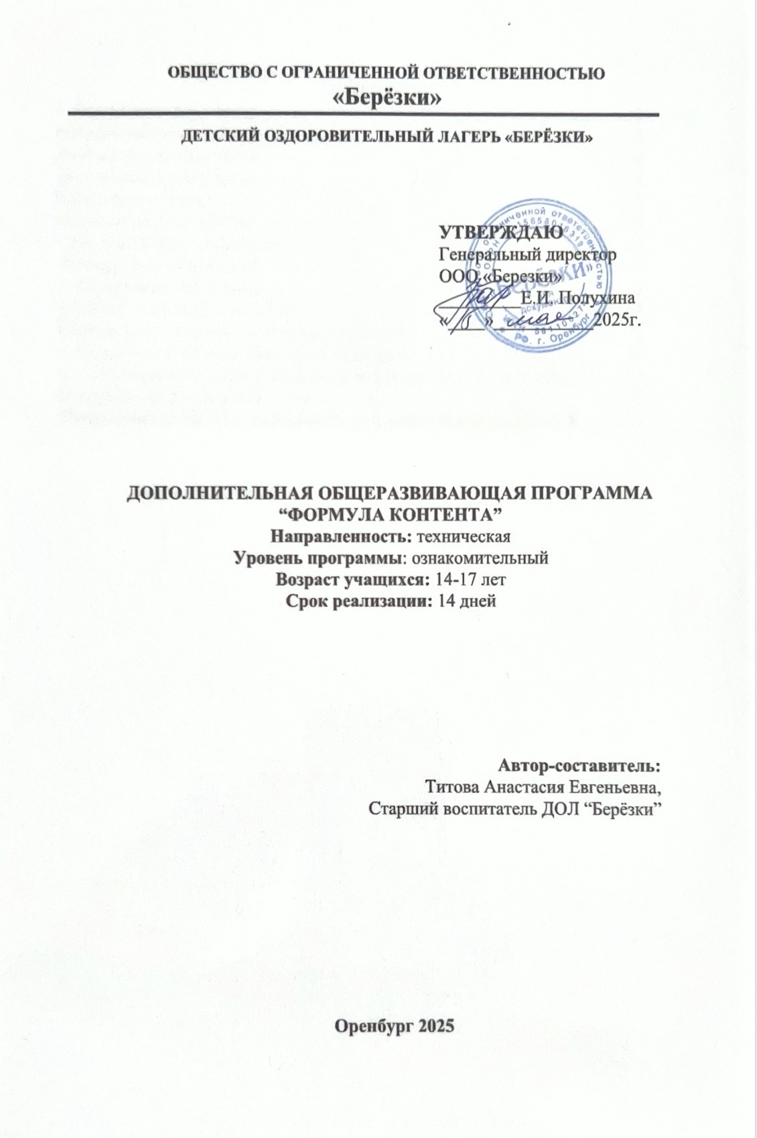
Содержание
1. Пояснительная записка. 3
Направленность и уровень программы 3
Актуальность программы 4
Цель и задачи программы 4
Категория учащихся 5
Формы и режим занятий 5
Срок реализации программы 5
Планируемые результаты 5
2. Содержание программы 7
Учебный (тематический) план 7
Содержание учебного (тематического) плана 7
3. Формы аттестации и оценочные материалы 9
4. Организационно-педагогические условия реализации программы 10
Материально-технические условия 10
Учебно-методическое и информационное обеспечение программы 11

1. Пояснительная записка.

Направленность и уровень программы

Формула контента — это дополнительная общеразвивающая программа технической направленности, которая позволяет участникам глубже понять и освоить современные фото- и видеотехнологии. В рамках данной программы дети будут изучать ключевые аспекты создания и обработки медиаконтента, что включает в себя теоретические знания и практические навыки.
В ходе реализации программы участниками будет изучена теория фото- и видеосъёмки:
– Основы композиции и освещения;
– Знакомство с различными типами камер и их настройками;
– Изучение принципов работы с программами для редактирования изображений и видео;
– Понимание различных форматов медиаконтента и их применения;
– Основы создания контента для блогов и социальных сетей;
– Изучение принципов написания постов и структурирования контента.
В ходе практической деятельности участники реализуют:
– Проведение фотосессий и видеосъёмок в различных жанрах (портрет, пейзаж, репортаж);
– Создание короткометражных видеороликов;
– Практику редактирования, работу с видео- и фотоэффектами.
Виды учебной деятельности:
– Лекции по теоретическим аспектам медиатехнологий;
– Практические занятия по фото- и видеосъёмке;
– Групповые проекты, направленные на создание совместного контента;
– Индивидуальные задания, позволяющие каждому участнику развивать свои навыки в выбранной области.
В ходе реализации программы к участникам выдвинуты требования к результатам освоения программы:
– Уметь применять полученные знания на практике, создавая качественный фото- и видеоконтент;
– Владеть основными инструментами для редактирования изображений и видео;
– Понимать основы взаимодействия с аудиторией и продвижения медиапродуктов.

Данная программа направлена на развитие творческих способностей участников, а также на формирование навыков, необходимых для успешной работы в сфере медиа.

Актуальность программы

В современном мире медиаконтент стал неотъемлемой частью нашей жизни. С развитием технологий и повсеместным распространением интернета, создание, распространение и потребление медиа-материалов приобрели колоссальную значимость. Социальные сети, видео платформы и блоги стали основными каналами коммуникации, а навыки работы с фото- и видеотехнологиями востребованы во всех сферах – от искусства и образования до бизнеса и журналистики.
Целесообразность программы "Формула контента" заключается в том, что она предоставляет детям уникальную возможность развивать творческие способности и технические навыки в безопасной и поддерживающей среде. Участие в кружке позволит освоить актуальные инструменты и технологии, а также научиться работать в команде, что является важным аспектом будущей профессиональной деятельности.
Кроме того, программа способствует формированию критического мышления и медийной грамотности у детей. В условиях избытка информации важно уметь анализировать и оценивать контент, а также понимать принципы его создания. Эти навыки помогут молодежи не только стать успешными создателями медиапродуктов, но и осознанными потребителями информации.

Цель и задачи программы

Цель программы: формирование творческих и технических навыков участников посредством освоения основ медиа-производства.
Задачи программы:
Предметные:
– Овладеть основами фотосъемки, видеосъемки и редактирования медиаконтента;
– Овладеть навыками работы с современными программами для обработки изображений и виде;
– Развить навыки создания постов для различных форматов медиа;
– Научиться основам работы с социальными сетями и платформами для распространения медиаконтента.
Метапредметные:
– Формировать умения работать в команде и эффективно взаимодействовать с единомышленниками в процессе создания медиапродуктов;
– Развивать критическое мышление через анализ различных медийных материалов, оценку их качества и целевой аудитории;
– Обучить методам самооценки и рефлексии по итогам выполненных работ и проектов.
Личностные:
– Стимулировать творческое самовыражение и уверенность в своих силах через участие в различных медиапроектах;
– Формировать уважительное отношение к труду других людей и ценность командной работы;
– Развивать интерес к изучению новых технологий и стремление к постоянному самообразованию в области медиа;
– Способствовать формированию активной гражданской позиции через создание социально значимого контента, направленного на решение актуальных проблем общества.

Категория учащихся

Программа "Формула контента" предназначена для учащихся в возрасте от 14 до 17 лет, которые приехали в детский оздоровительный лагерь "Берёзки". Данная категория детей является ключевой целевой аудиторией программы, так как именно в этом возрасте происходит активное формирование интересов, творческих способностей и критического мышления.
Учащиеся, участвующие в программе, могут быть как начинающими, так и имеющими некоторый опыт в области медиа-производства. Программа будет актуальна для тех, кто стремится развить свои навыки в создании и редактировании медиаконтента, а также для тех, кто хочет научиться работать в команде и реализовывать творческие проекты.

Формы и режим занятий

В рамках реализации программы предусмотрены разнообразные формы и виды занятий, направленные на всестороннее развитие участников и формирование медиа грамотности.
Занятия будут проходить в очном формате обучения, что позволит участникам активно взаимодействовать друг с другом. В ходе реализации программы используются следующие формы и виды занятий: групповая, фронтальная, коллективная.
Программа включает в себя теоретическую часть, практические задания и обсуждения, что обеспечит комплексный подход к обучению.

Срок реализации программы

Срок реализации программы – 14 дней. Объем программы составляет 6 часов, что позволяет участникам глубоко погрузиться в изучаемые темы и получить необходимые знания и навыки в области медиа.

Планируемые результаты
Предметные:
– Изучены базовые понятия и термины в области медиа.
– Владеют навыками использования различных медиа-инструментов и программ.
– Владеют основами фотосъемки, видеосъемки и редактирования медиаконтента.
Метапредметные:
– Развиты навыки анализа информации, умение задавать вопросы и делать обоснованные выводы на основе представленных данных.
– Улучшены навыки устного и письменного общения.
– Сформировать умения работать в команде и эффективно взаимодействовать с единомышленниками в процессе создания медиапродуктов.
Личностные:
– Сформирована любознательность и желание изучать новые медиатехнологии, что способствует их личностному и профессиональному росту.
– Развиты умения свободно выражать свои идеи и мысли через различные медиа-форматы.

2. Содержание программы

Учебный (тематический) план

№ п/п | Наименования раздела, темы | Количество часов |  |  | Формы аттестации (контроля)
№ п/п | Наименования раздела, темы | Всего | Теория | Практика (интерактивные занятия) | Формы аттестации (контроля)
11 | Введение в медиа:  -История и развитие медиа  -Роль медиа в обществе | 1 | 0,5 | 0,5 | Комбинированный контроль
22 | Создание контента:  -Контент-план  -Написание статей и пресс-релизов  -Подготовка к проектам | 1 | 0,5 | 0,5 | Комбинированный контроль
33 | Визуальные медиа:  -Основы фотографирования  -Подготовка к проектам | 1 | 0,5 | 0,5 | Практические задания
44 | Визуальные медиа:  -Основы видеосъёмки  -Подготовка к проектам | 1 | 0,5 | 0,5 | Практические задания
55 | Визуальные медиа:  -Работа с графическими редакторами  -Подготовка к проектам | 1 | 0,5 | 0,5 | Практические задания
66 | Итоговое занятие:  -реализация проектов | 1 | 0,5 | 0,5 | Проектная деятельность
Итого часов: |  | 6 | 3 | 3

Содержание учебного (тематического) плана

Тема 1. Введение в медиа
Теория: Знакомство с воспитанниками. Лекция об истории и развитии медиатехнологий. Дискуссия о роли медиа в обществе.
Практика: Анализ различных медиа-форматов.
Тема 2. Создание контента
Теория: Понятие о контент-плане. Основы написания статей и пресс-релизов. Форматы и требования к статьям и пресс-релизам.
Практика: Создание пресс-релиза на заданную тему.
Тема 3. Визуальные медиа
Теория: Знакомство с различными видами фотоаппаратов и его структур. Основные принципы композиции, освещения и настройки камеры (фокусного расстояния, выдержки, диафрагмы и ISO).
Практика: Съемка короткой фотосессии.
Тема 4. Визуальные медиа.
Теория: Техника съемки. Значение звука в видео. Создание сценария и раскадровки. Подготовка к съемке (выбор локаций).
Практика: Съемка короткого видео
Тема 5. Визуальные медиа
Теория: Основные функции графических редакторов. Популярные графические редакторы.
Практика: редактирование собственной фотосессии и видеороликов.
Тема 6. Итоговое занятие
Теория: Тестирование.
Практика: выставка медиапродуктов учащихся.

3. Формы аттестации и оценочные материалы

Основными формами подведения итогов реализации программы являются комбинированные формы, которые включают в себя беседы/лекции и практические задания, а также проектная деятельность, подразумевающая выставку творческих работ.

4. Организационно-педагогические условия

реализации программы

Материально-технические условия

Для успешной реализации программы кружка по медиатехнологиям необходимо обеспечить соответствующие материально-технические условия. Мы предлагаем следующие основные аспекты, которые следует учитывать:
1. Помещение:
– Кабинет: необходимо выделить отдельное помещение, оборудованное для занятий. Это может быть класс, лаборатория или студия, где участники смогут работать над проектами.
2. Оборудование:
– Современные ноутбуки с достаточной мощностью для работы с медиапрограммами (фото и видео редакторы);
– Программное обеспечение: лицензионные версии программ для обработки видео (например, Adobe Premiere Pro, Final Cut Pro), графики (Photoshop, Illustrator) и звука (Audacity, FL Studio);
– Камеры: цифровые видеокамеры или зеркальные фотоаппараты для съемки видео и фотографий;
– Световое оборудование: освещение для видеосъемки (светильники, софтбоксы).
3. Аудиовизуальная техника:
– Проектор и экран: для презентаций и демонстрации работ участников;
– Аудиосистема: динамики и усилители для воспроизведения звука.
4. Интернет и связь:
– Wi-Fi: доступ к высокоскоростному интернету для работы с онлайн-ресурсами и загрузки материалов.
5. Материалы:
– Расходные материалы: бумага, картон, краски, маркеры и другие материалы для создания макетов и прототипов;
– Технические средства: стативы, крепления для камер, дополнительные аккумуляторы и карты памяти.
6. Организация пространства:
– Рабочие зоны: удобные столы и стулья для работы в группах или индивидуально;
– Хранение оборудования: полки или шкафы для хранения техники и материалов.
7. Безопасность:
– Электробезопасность: убедиться в исправности электропроводки и наличии средств защиты;
– Пожарная безопасность: наличие огнетушителей и соблюдение правил пожарной безопасности.

Учебно-методическое и информационное обеспечение программы

Дополнительная общеразвивающая программа «Формула контента» реализуется с использованием современных источников и методических материалов, обеспечивающих высокое качество образовательного процесса и достижение запланированных результатов.
1. Нормативно‑правовые акты и документы:
– Конституция Российской Федерации (принята всенародным голосованием 12.12.1993, с изменениями, одобренными в ходе общероссийского голосования 01.07.2020);
– Конвенция о правах ребенка (одобрена Генеральной Ассамблеей ООН 20.11.1989, вступила в силу для СССР 15.09.1990);
– Федеральный закон от 29.12.2012 № 273-ФЗ «Об образовании в Российской Федерации»;
– Приказ Министерства просвещения РФ от 27 июля 2022 г. № 629 «Об утверждении порядка организации и осуществления образовательной деятельности по дополнительным общеобразовательным программам»;
– Санитарные правила СП 2.4.3648‑20 «Санитарно ‑эпидемиологические требования к организациям воспитания и обучения, отдыха и оздоровления детей и молодёжи» (утверждены постановлением Главного государственного санитарного врача РФ от 28.09.2020 № 28);
2. Основная литература
– Азимов, Э. Л. Новый словарь методических терминов и понятий (теория и практика обучения языкам) / Э. Л. Азимов, А. Н. Щукин. — М.: ИКАР, 2009. — 448 с.
– Андреев, А. А. Основы интернет‑педагогики: теория и практика / А. А. Андреев. — М.: Издательство МГИУ, 2016. — 216 с.
– Роберт, И. В. Теория и методика информатизации образования (психолого‑педагогический и технологический аспекты) / И. В. Роберт. — М.: ИИО РАО, 2014. — 356 с.
– Смирнов, Д. В. Цифровые технологии в дополнительном образовании: методическое пособие / Д. В. Смирнов. — СПб.: Лань, 2022. — 184 с.
– Фёдоров, А. В. Медиаобразование и медиаграмотность: учебное пособие для вузов / А. В. Фёдоров. — Таганрог: Кучма, 2021. — 340 с.
3. Дополнительная литература
– Вартанова, Е. Л. Медиаобразование: от теории к практике / Е. Л. Вартанова. — М.: МедиаМир, 2020. — 256 с.
– Заир‑Бек, С. И. Развитие критического мышления через чтение и письмо: стадии и методические приёмы / С. И. Заир‑Бек. — М.: Просвещение, 2019. — 176 с.
– Полат, Е. С. Современные педагогические и информационные технологии в системе образования: учебное пособие / Е. С. Полат, М. Ю. Бухаркина. — М.: Академия, 2023. — 368 с.
– Селевко, Г. К. Энциклопедия образовательных технологий: в 2 т. / Г. К. Селевко. — М.: НИИ школьных технологий, 2021. — Т. 1. — 816 с.; Т. 2. — 800 с.
– Хуторской, А. В. Педагогическая инноватика: методология, теория, практика / А. В. Хуторской. — М.: УНЦ ДО, 2022. — 222 с.
4. Учебно‑методические материалы
– Методические рекомендации по созданию и продвижению цифрового контента (разработаны ЦНППМ ПР);
– Практикум по основам контент‑маркетинга: сборник заданий и кейсов для обучающихся / сост. И. П. Кузнецова. — М., 2023. — 96 с.
– Рабочая тетрадь обучающегося по программе «Формула контента»: практические задания и чек‑листы. — М., 2024. — 64 с.
– Сборник интерактивных заданий по основам SMM и SEO‑оптимизации. — М., 2023. — 52 с.
5. Программное обеспечение и цифровые инструменты
– Графические редакторы: Canva, Figma, Adobe Photoshop (онлайн‑версии и десктопные приложения).
– Инструменты для создания инфографики и презентаций: Visme, Piktochart.
– Сервисы веб‑аналитики: Яндекс Метрика, Google Analytics.
– Платформы для управления проектами: Trello, Notion, Asana.
– Онлайн‑сервисы для SEO‑анализа: Serpstat, Ahrefs (бесплатные тарифы).

